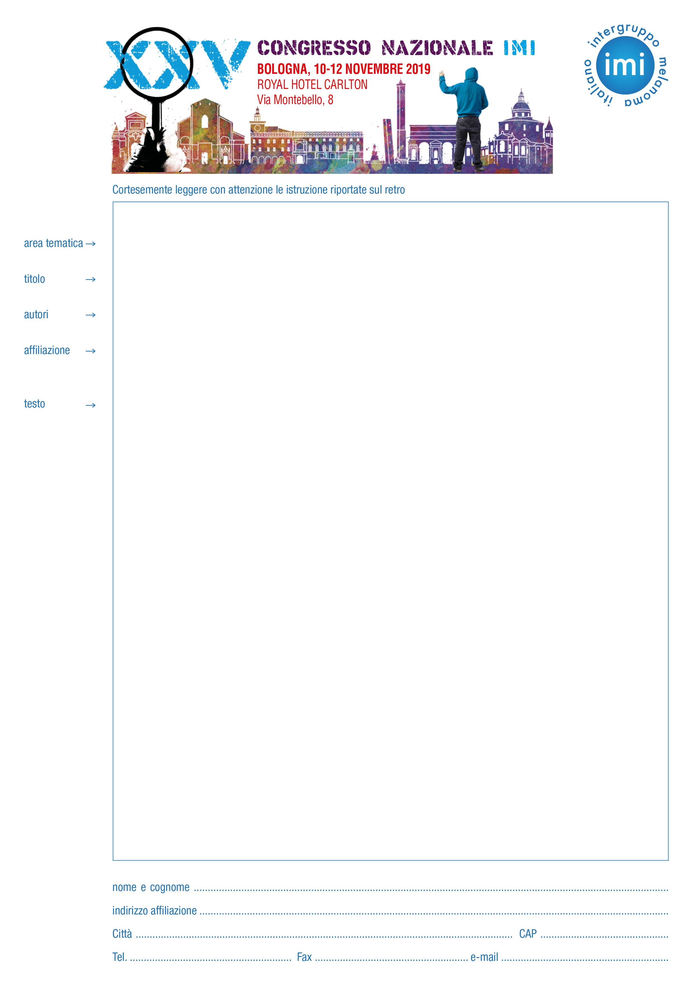

CALL FOR ABSTRACT

L’invio degli abstract per il XXV Congresso Nazionale IMI, che si terrà a Bologna dal 10 al 12 novembre 2019, potrà essere effettuato esclusivamente attraverso l’invio per email.

L’apertura dell’abstract submission è prevista
dal giorno 15 aprile 2019.
Il termine dell’invio dei contributi scientifici è stabilito
alle ore 14.00 del 31 agosto 2019.

Tale scadenza è assolutamente NON prorogabile.
NON saranno accettati abstract inviati attraverso
posta ordinaria o fax

REGOLAMENTO
Gli abstract possono essere presentati sia dai Soci IMI che dai non Soci IMI, devono essere redatti in formato word e dovranno essere inviati via e-mail alla Segreteria IMI (segreteria.melanomaimi@gmail.com) entro il 31 agosto 2019.
La notifica dell'accettazione sarà inviata all'indirizzo email del corresponding author.
I migliori due abstract di ogni area tematica saranno selezionati come Comunicazioni Orali.
I primi autori degli abstract selezionati come Comunicazioni Orali saranno considerati presentatori ed omaggiati solo della quota di iscrizione al Congresso.
Gli altri abstract ritenuti idonei saranno selezionati per la presentazione come poster.

ISTRUZIONI PER GLI AUTORI
Gli Abstract in formato word dovranno essere inviati via e-mail alla Segreteria Organizzativa tassativamente entro il 31 agosto 2019 secondo le seguenti istruzioni:
- Area tematica di riferimento: epidemiologia, genetica e patogenesi - prevenzione e diagnosi - classificazione patologica e molecolare - chirurgia - immunoterapia - targeted therapies
- Titolo: in grassetto, in italiano oppure in inglese
- Autori: nome e cognome di ogni autore, separati tra loro da virgola. Sottolineare il nome del corresponding author, se diverso dal primo autore (che è considerato presentatore del contributo scientifico).
- Affiliazione: Affiliazione completa di ogni autore. Indirizzo e-mail del primo autore e del corresponding author (se diverso).
- Testo: in italiano oppure in inglese. Massimo 2500 caratteri spazi inclusi, strutturato come segue:
- Introduzione/Background
- Materiali e metodi/Methods
- Risultati/Results
- Conclusioni/Conclusions
- Bibliografia/References: citati in maniera consecutiva nel testo con il numero di riferimento in parentesi

